Практична робота №1
Використання адитивних технологій на сучасних підприємствах.

Мета: ознайомитись з основними поняттями та термінами; ознайомитись з методами 3D-друку та можливостями їх використання.

3D-друк або «адитивне виробництво» (additive manufacturing) – процес створення монолітних тривимірних об’єктів практично будь-якої геометричної форми на основі цифрової моделі.
3D-друк базується на концепції побудови об’єкта шляхом послідовного нанесення шарів матеріалу, які повторюють контур моделі. Фактично, 3D-друк є протилежністю отримання виробів шляхом різання, де формування деталі відбувається за рахунок видалення зайвого матеріалу.
3D-друк може виконуватись наступними методами:
- Екструдування — вичавлювання розплавленого матеріалу.
- Фотополімеризація — затвердіння полімеру ультрафіолетовим або лазерним випромінюванням.
- Друк методом спікання і плавлення матеріалів.
- Ламінування — склеювання шарів матеріалу з подальшим вирізанням.
Прогляньте для прикладу відео.
Найчастіше 3D-друк використовується для:
- проектування, розробки прототипу або моделі;
- зворотного (реверсного) проектування;
- візуалізації та аналізу концепцій та ідей;
- функціонального тестування і випробувань;
- перевірки збирання, форми, кольору, ергономіки;
- створення кінцевої продукції;
- макетування і прототипування;
- створення предметів і об'єктів мистецтва;
- створення майстер-моделей для промислового лиття;
- створення імплантів, протезів і медичних навчальних посібників.
Застосування адитивних технологій дає такі переваги:
- ускладнення конструкції без додаткових фінансових витрат;
- зміна форми без додаткових фінансових витрат;
- мінімальний час на освоєння нової продукції;
- безмежні можливості у створенні нових форм;
- компактне, мобільне виробництво;
- зниження кількості відходів виробництва;
- точне копіювання фізичних тіл;
- відсутність технологічних складових в моделі.
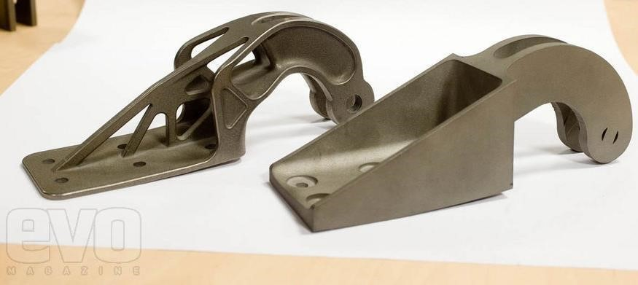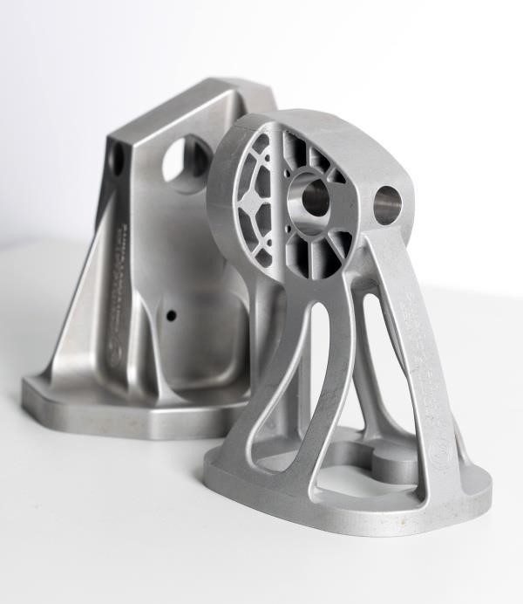
Приклад переваг від впровадження адитивного виробництва в компанії Airbus (Франція)

Використання адитивних технологій в ливарному виробництві
- 3D друк піщаних форм (лиття в піщано-глинисті форми)
Форми створюються без громіздких і дорогих приладів в ході повністю автоматизованого процесу, цілком заснованого на даних CAD з використанням методу накладення шарів (повторюване накладення шарів з кварцового піску товщиною 300 мікрометрів, які вибірково склеюються разом зі зв’язуючим компонентом за допомогою друкуючої головки системи).
У порівнянні з саморобними піщаними формами, у цих деталей значно більш гладка поверхня. Крім фактору часу є ще кілька факторів, які дозволяють зменшити витрати і говорять на користь використання технології пошарового друку. Що стосується загальних витрат, аж до об'єму серії, 3D друк обходиться значно дешевше, ніж традиційні методи, через відсутність витрат на інструменти. Чим менша партія, тим більша економія при використанні технології.
- Лиття по виплавлюваних моделях
Для отримання виливків з металу при виготовленні малих серій або дослідних зразків успішно використовуються форми, надруковані на 3D принтері. У ці форми заливається литтєвий віск, потім восківки використовуються для виготовлення керамічних форм в процесі лиття по виплавлюваних моделях. Другий варіант – отримання безпосередньо моделі; при цьому в модельному складі можуть використовуватися такі матеріали: буровугільний віск, каніфоль, полістирол блоковий, полістирол спінений, поліетиленовий віск, карбамід, етилцелюлоза.
- Лиття в землю
Це класична, добре відома технологія лиття металів. Від лиття по виплавлюваних моделях вона відрізняється дещо меншою точністю, проте вона значно дешевше. Зазвичай ця технологія використовується при необхідності отримання досить великих виливків як з кольорових металів, так і з чорних. 3D принтер дозволяє швидко і з відмінною якістю отримати модель для формовки в пісок і комплект вкладишів при необхідності їх використання. Після покриття фарбою, що оберігає поверхню від подряпин, модель можна використовувати для формовки до декількох десятків разів без погіршення якості виливки. Як правило, однієї майстер моделі, вирощеної на 3D принтері, цілком вистачає для отримання малої серії виливків.
- Лиття в оболонкові форми
Виготовляється точна модель виробу і ливникова система. Модель занурюється в рідку суспензію на основі зв’язуючого і вогнетривкого наповнювача. На модельний блок наносять суспензію і виконують її обсипання, так наносять від 6 до 10 шарів. Сушка кожного шару займає не менше півгодини, для прискорення процесу використовують спеціальні сушильні шафи, в які закачується аміачний газ. З отриманої оболонки виплавляють модельний матеріал: у воді, в модельному матеріалі, випалюванням, парою високого тиску. Після сушіння і витоплення блок прожарюють при температурі приблизно 1000 °С для видалення з оболонкової форми речовин, здатних до газоутворення. Після цього оболонки надходять на заливку.

Використання адитивних технологій при виготовленні та ремонті оснастки
3D друк зробив можливим швидке створення власних прес-форм і вставок в термопластавтомати. Окремі елементи оснастки, які складно виготовити на верстаті, також можуть вирощуватись на 3D принтері.
Так само важливу роль відіграє і такий елемент прес форми, як формуюча порожнину. Саме ця порожнина заповнюється сировиною для пресування. Найчастіше методом адитивних технологій виготовляються поверхні, які формують саме такі порожнини.
При ремонті оснастки час ремонту скорочується до 90%.
Виготовлення неметалевих прес-форм для лиття під тиском для термопластавтоматів забезпечує такі переваги:
- простота виготовлення;
- скорочення часу виготовлення;
- зменшення витрат на матеріали;
- зменшення витрат на конструкції за рахунок відсутності механічної обробки, застосування складного обладнання, інструментів, нанесення покриттів тощо.

Використання адитивних технологій при безпосередньому друці металом
Тривимірний друк деталей безпосередньо з металів є вкрай важливим і перспективним напрямом розвитку технологій машинобудування в цілому.
Саме металева деталь – це «справжній» товар, а не просто модель, не макет, не «прототип». Це кінцевий виріб з максимальною доданою вартістю.
Існують дві основних методи отримання деталей друком безпосередньо з металу — пошаровий синтез (additive fabrication – AF) і пряме осаджування металу (direct metal deposition – DMD).
Перший метод полягає в наступному. Спочатку формують шар, наприклад, насипають на робочу платформу дозу порошкового матеріалу і розрівнюють порошок за допомогою ролика або «ножа», створюючи таким чином рівний шар матеріалу певної товщини; потім вибірково (селективно) обробляють порошок у сформованому шарі лазером або іншим способом, скріплюючи частинки порошку. Цій технології досить точно відповідає термін
«селективний синтез» або «селективне лазерне спікання» (англійською SLS – selective laser sintering).
При використанні другого методу, на відміну від першого, не формується шар матеріалу, а матеріал подається в конкретне місце, куди в даний момент часу підводиться енергія і де йде процес формування деталі. Даний метод подібний до того, де зварювальник вводить матеріал з електрода в те місце, де за рахунок електричної дуги формується зона розплаву. Метод може бути реалізований як селективне лазерне плавлення (selective laser melting – SLM) або як селективне лазерне спікання (selective laser sintering – SLS)
Найбільш затребувані на індустріальному ринку металопорошкові композиції: інструментальні сталі, мартенсітностаріючі сталі, алюмінієві сплави, чистий титан і його сплави, сплави кобальту та хрому, жароміцні сталі.

Використання адитивних технологій при друці неметалевих виробів
- Друк фотополімером, або стереолітографія (stereolithography – SLA)
Сутність методу полягає в проектуванні на полімерну рідину зрізу моделі, після чого полімер застигає там, де він був освітлений. Далі відбувається пошарове повторення цієї операції: головка 3D-принтера піднімається на долі міліметра і засвічується наступна проекція. Поширення полімерів з різними фізичними властивостями дозволяє друкувати жорсткі, м'які і навіть гнучкі моделі. Матеріал для друку — фотополімерна смола.
- Друк розплавленим матеріалом, або екструзія (fused deposition modeling – FDM)
В основному друк відбувається шляхом нагрівання матеріалу і вичавлювання його на поверхню. Метод схожий з принципом клейового пістолета, де з одного кінця пристрою подається пластиковий пруток, а на іншому кінці він розігрівається до текучого стану і вичавлюється. Матеріал для друку — термопластики (PLA, ABS, PVA, HIPS і т.п.), легкоплавкі метали і сплави.
- Цифрова обробка світлом (digital light processing – DLP)
Аналог SLA технології. На відміну від традиційної технології стереолітографії, що використовує скануючий ультрафіолетовий лазер для того, щоб зробити рідкий матеріал твердим, DLP принтер працює за схожим принципом, проте використовує DLPпрожектор, який впливає на кожен шар. Як тільки перший шар застигає на платформі, платформа опускається трохи глибше в резервуар зі смолою, а прожектор засвічує нове зображення, щоб затвердів наступний шар. Матеріал для друку — рідка смола.
- Технологія багатоструминного моделювання (multijet modeling — MJM)
В основі MJM-технології 3D-друку, лежить пошарове січення СAD файлу на горизонтальні шари, які послідовно відправляються на 3D-принтер. Кожен шар формується друкуючої головкою, яка через групи сопел випускає на горизонтальну рухому платформу або розплавлений (температура близько 80 °С) фото полімер, або розплавлений віск. Фотополімер або віск розплавляються в системі подачі матеріалу до того, як потрапляють в друкувальну голівку. Якщо 3D-друк виконується з фотополімеру, то після друку кожного шару, платформа, на якій вирощений шар, від'їжджає за друкуючу головку під ультрафіолетову лампу. Спалах ультрафіолетової лампи викликає реакцію фотополімера, внаслідок якої матеріал твердне. Після цього платформа від'їжджає знову під друкуючу голівку і цикл формування шару повторюється. Матеріал для друку — фотополімерна смола, акриловий пластик, ливарний віск.

В звіті до практичної роботи №1 необхідно:
- Зробити висновки про шляхи та можливості використання адитивних технологій;
- Знайти в інтернеті приклади використання адитивних технологій на реальних виробництвах (3 приклади з посиланнями та зображеннями і/або відео);
- Запропонувати власне бачення можливого використання адитивних технологій на підприємствах України (щонайменше 1 приклад).
Звіт можна надсилати в електронній формі на адресу agromovoy@ztu.edu.ua.
В звіті необхідно вказати ваше прізвище та ім’я, а також номер вашої групи.

